**Tarea 10: Transformaciones 2T**

1. Transforma el siguiente diagrama:

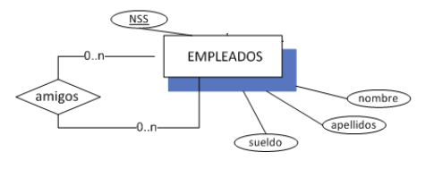

Empleados(NSS, sueldo, nombre, apellido, NSSamigo)

Amigos(NSSamigos, NSSempleados)

Claves ajenas NSSamigos y NSSempleados.

1. Transforma el siguiente diagrama:

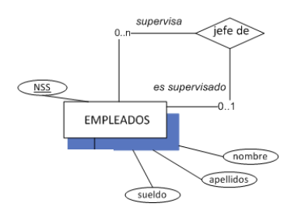

Solucion a:

Jefe(id_jefe, NSSempleados)

Empleados(NSS, sueldo, apellidos, nombre)

1. Diseña y Transforma el siguiente diagrama:

Un trabajador puede ser jefe o empleado. Un trabajador es jefe de uno o varios empleados, y un trabajador puede o no tener un jefe y sólo a uno. Se quiere guardar los campos nombre, dirección y código del trabajador.

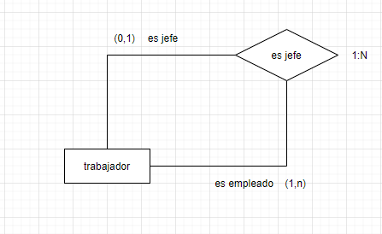

Trabajador(id_trabajador, id_jefe, nombre, direccion)

1. Diseña el siguiente diagrama y realiza su transformación:

Un ALUMNO es delegado de varios ALUMNOS y un ALUMNO tiene obligatoriamente un delegado y sólo a uno. Se quiere guardar los campos nombre y dni de cada alumno.

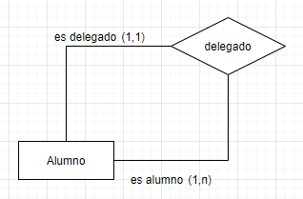

Alumno(id_aumno, id_delegado, nombre)

1. Realiza la transformación del siguiente diagrama:

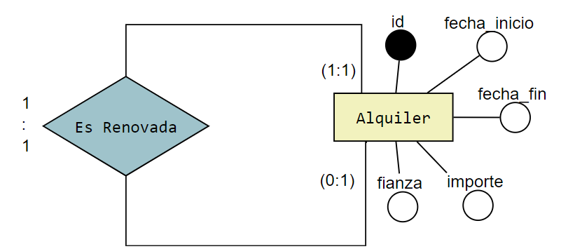

Alquiler(id, fecha_inicio, fecha_fin, importe, fianza, id_alquiler)

1. Diseña y realiza la transformación del siguiente diagrama reflexivo:

Un video puede estar relacionado con 0 o varios videos, que a su vez pueden estar relacionados con 0 o varios videos. Se quiere guardar el título, descripción y reproducciones de cada video.

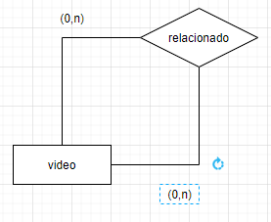

Video(id_video,)

Video_relacionados(id_video, id_relacion)

1. Diseña y realiza la transformación del siguiente diagrama:

Se quiere relacionar alumnos, curso y asignatura, las 3 relaciones serán 1 a N.

Del curso se quiere guardar el año de inicio y año de finalización

De la asignatura, el nombre y número de horas.

Del alumno la fecha de nacimiento, teléfono, nombre y apellidos.

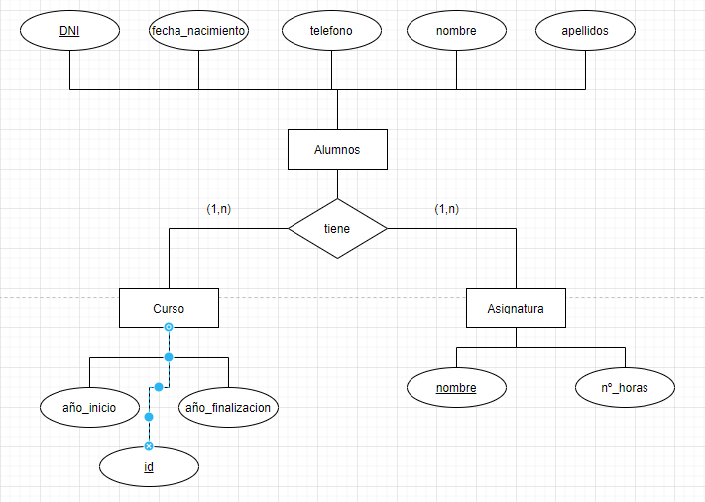

Alumnos(dni, fecha_nacimiento, telefono, nombre, apellidos)

Curso(id, año_inicio, año_fin)

Asignatura(nombre, nº_horas)

Tiene(id_curos, dni_alumnos, nombre_asignatura)

1. Realiza la transformación del siguiente diagrama:

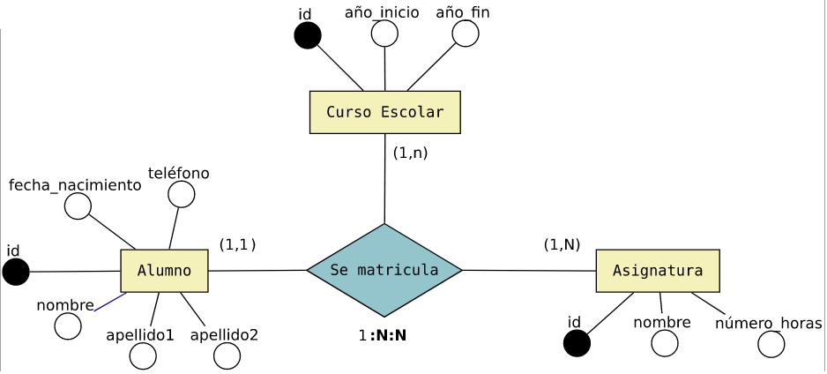

Asignatura(id, nombre, numero_horas)

Alumno(id, nombre, apellido1, apellido2, telefono, fecha_nacimiento)

CursoEscolar(id, año_inicio, año_fin)

Matricula(id_alumno, id_asignatura, id_curso)

1. Realiza la transformación del siguiente diagrama:

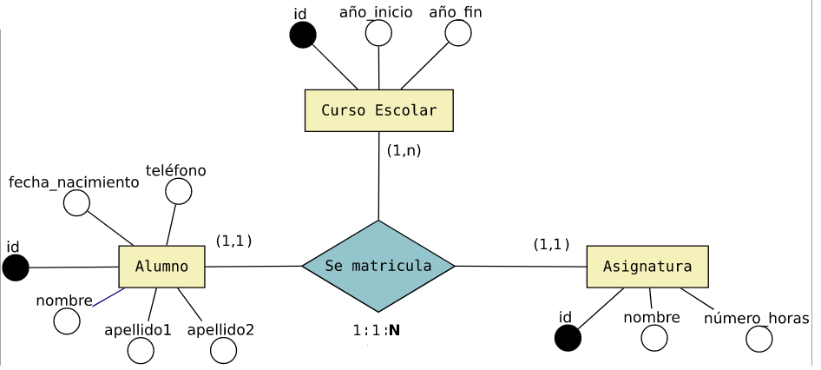

Alumno(id, nombre, apellido1, apellido2, telefono, fecha_nacimiento)

Curso Escolar(id, año_inicio, año_fin, id_alumno, id_asignatura)

Asignatura (id, nombre, numero_horas)